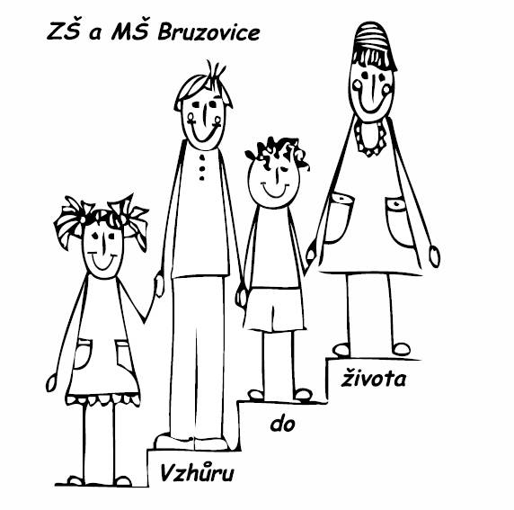
Základní škola a Mateřská škola Bruzovice, Bruzovice 212, Sedliště, 739 36

Seznam uchazečů přijatých k základnímu vzdělávání v základní škole od 1. 9. 2025

V souladu s ustanovením § 183 odst. 2 zákona č. 561/2004 Sb., o předškolním, základním, středním, vyšším odborném a jiném vzdělávání (školský zákon) v platném znění, ředitelka školy zveřejňuje seznam uchazečů pod přiděleným registračním číslem přijatých k základnímu vzdělávání v základní škole, jejíž činnost vykonává
Základní škola a Mateřská škola Bruzovice, od 1. 9. 2025.

01 – přijat(a)
02 – přijat(a)
03 – přijat(a)
05 – přijat(a)
06 – přijat(a)
09 – přijat(a)

Datum zveřejnění uchazečů 15. 4. 2025
Mgr. Jana Krátká
ředitelka školy

